ESTUDO TÉCNICO PRELIMINAR VISANDO AVALIAR TECNICAMENTE E ECONOMICAMENTE CONTRATAÇÃO DE ARTISTAS LOCAIS E REGIONAIS OBJETIVANDO A CONTRATAÇÃO DO SHOW DO CANTOR RAFAEL CAÇULA NO EVENTO MARICARNAVAL 2024 REALIZADO PELA SECRETARIA DE TURISMO DO MUNICÍPIO DE MARICÁ/RJ.

1. INFORMAÇÕES BÁSICAS

  - Número do processo: 0000255/2024

1.2. Objetivo: Trata-se o presente Estudo de viabilidade quanto à contratação de Artistas Locais e Regionais para apresentações no evento Maricarnaval 2024.
1.3. Este Estudo visa evidenciar a melhor solução de modo a permitir avaliar a tecnicamente e economicamente a contratação em estudo.

2 - DESCRIÇÃO DA NECESSIDADE DA CONTRATAÇÃO, CONSIDERANDO O PROBLEMA A SER RESOLVIDO SOB A PERSPECTIVA DO INTERESSE PÚBLICO;

2.1. DO ESTUDO

2.1.1. O tradicional carnaval na cidade Maricá é considerado um dos eventos de maior fluxo turístico para a cidade. São mais de 10 (dez) palcos em toda a cidade para shows dos artistas locais e regionais.
2.1.2. Além dos shows artísticos nos palcos temos cadastrado para esse ano 2024 mais de 90 (noventa) blocos de rua com uso de Trio Elétricos, fomentando o carnaval em toda cidade. Em 2023, foram criados os circuitos de blocos, conforme estudo elaborado no tradicional circuito Barra Ondina de Salvador- BA. Com destaque para dois blocos tradicionais da cidade, o Gabriela¹ no circuito Adélia Breve no Centro da cidade e o Tromba Nervosa, no circuito Claudinho Guimarães, na orla de Itaipuaçu, todos com um público acima de 40.000 mil foliões.
2.1.3. O crescimento populacional da municipalidade² também é um fato gerador por esse maior público presente nos eventos. De acordo com IBGE ocorreu nos últimos anos um aumento de mais de 50% entre o Censo² 2010 X 2022. Destacamos que atualmente mais de 75% da população da cidade não são “nativos” de Maricá, trazendo novos costumes e cultura gerando uma expectativa similar das grandes regiões oriundas dos diversos estados.
2.1.4. Outro fator relevante é quanto ao Carnaval gera de arrecadação para o município. Conforme estudo da Fundação Getúlio Vargas (FGV). Para cada R$ 1,00 investido retorna R$ 9,16 na economia local.

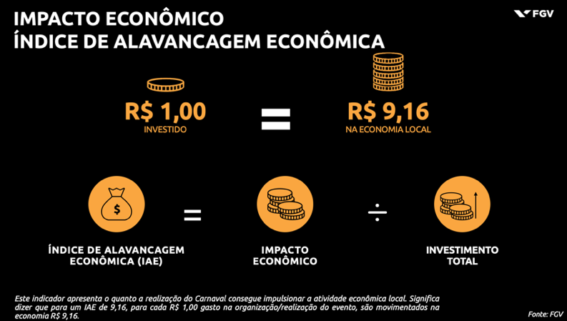
2.1.5. Outro dado importante é o aumento da taxa de reserva de nossa rede hoteleira de 52% em 2022 para 79% em 2023. Um crescimento exponencial com a expectativa chegarmos a 90% no carnaval de 2024.
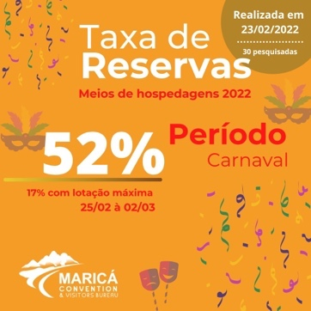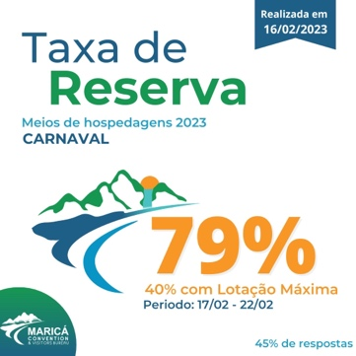

https://www.marica.rj.gov.br/noticia/marica-tem-crescimento-populacional-recorde-de-5487/#:~:text=O%20Instituto%20Brasileiro%20de%20Geografia,que%20era%20de%20127.461%20habitantes
https://maricainfo.com/2023/02/21/bloco-da-gabriela-se-consolida-como-o-maior-bloco-do-carnaval-2023-em-marica-rj.html
Há de se destacar o aumento de locação de casas pelo novel sistema Airbnb, principalmente nas proximidades das praias e das orlas da cidade. No que tange a gastronomia, existe um aumento expressivo no faturamento dos bares e restaurantes da cidade.

2.1.6. Em virtude da dimensão que é o evento de Carnaval na cidade, conhecido como “Maricarnaval”, a contratação dos artistas locais e regionais se faz necessário para complementar esse evento de turismo de entretenimento gerando também fomento e incentivando aos nossos artistas locais conhecidos como “Pratas da Casa”.

2.1.7. Destacamos que a contratação dos artistas que compõe as apresentações no Carnaval da cidade aqui colacionados neste ETP são de interesse público, respeitando os princípios da legalidade, razoabilidade, proporcionalidade e economicidade.

2.2. DAS ESPECIFICAÇÕES E A MELHOR SOLUÇÃO

2.2.1. Quanto o levantamento, observou-se várias possibilidades:

2.2.2. Solução 1 – Licitação de uma produtora – Durante deste estudo nos deparamos com algumas contratações de artistas locais através do sistema de registro de preço. Neste caso teríamos que estimar os artistas e limitar os seus valores. Há de se destacar que cada artista é único e terá seu valor comprovadamente através de notas fiscais ou contratos emitidos. Estimar um valor fixo pode ocasionar um empenho maior ou menor dependo do artista a ser contratado. Outro fato relevante, é que a contratação deverá ocorrer diretamente com o artista ou seu empresário exclusivo, vedado exclusividade para determinado evento. Assim, não temos garantia que a empresa vencedora do processo licitatório terá a exclusividade de tais artistas locais e regionais a serem contratados. Em virtude do explanado foi descartada essa solução.
.

2.2.3. Solução 2 – Contratação Diretamente do Artista ou por meio de seu empresário exclusivo – Nesta solução, nos baseamos no art. 74, II, da nova Lei de Licitações (Lei nº 14.133/2021), é inexigível a licitação no caso de contratação de profissional do setor artístico, diretamente ou por meio de empresário exclusivo, desde que consagrado pela crítica especializada ou pela opinião pública. Assim, como já realizado anteriormente, todas as contratações artistas se darão por inexigibilidade visto a inviabilidade de competição por cada artista ser único.
Ainda assim, a comprovação do seu cachê se dará mediante 3 notas fiscais que deverão constar como objeto de contratação a apresentação do artista ou do grupo juntamente com as publicações de mídia o referido show. Sabemos das dificuldades de alguns artistas locais em comprovar tais documentações, porém, ressaltamos que a contratação de artista para esta Secretaria deverá ser para impulsionamento do trade turístico e não fomento cultural, este já desenvolvido pela Secretaria de Cultura.
É imprescindível a comprovação de sua notoriedade e consagração pela crítica especializada ou pela opinião pública. É perfeitamente aceitável a contratação de artistas locais e regionais sem expressão nacional, levando sempre em consideração o porte do evento, porém mesmo sendo um artista local deverá comprovar sua notoriedade, shows já realizados, mídias digitais ou físicas dos shows, redes sociais, enfim, tudo que comprove sua consagração pela opinião pública mesmo que regional.
Assim, conforme explanado, esta solução se torna a mais viável.

3. ÁREA REQUISITANTE

3.1. Área Requisitante Responsável:
Secretária de Turismo

4. DESCRIÇÃO DOS REQUISITOS DA CONTRATAÇÃO

4.1. A contratação se dará através da empresa RAFAEL ALVES DE CASTRO PRODUÇÕES, inscrita no CNPJ 26.932.034/0001-08, empresário exclusivo do CANTOR RAFAEL CAÇULA, por meio de processo de inexigibilidade, para show musical, a realizar-se nos dias 10/02/2024(dois shows), 11/02/2024, 12/02/2024 e 13/02/2024, no Maricarnaval 2024 pelo valor unitário de R$ 15.000,00.

4.2. Trata-se de um Show Colocado, assim no valor da proposta estão inclusos o custo do Cachê, transporte, hospedagem, alimentação dos artistas e banda, equipe técnica e produção da banda, técnicos de som e iluminação e carregadores.

4.3. Os serviços a serem contratados enquadram-se nos pressupostos da Lei 14133/2021, fundamentada no Art. 74, II e no Decreto n° 936, de 18 de novembro de 2022.

5. LEVANTAMENTO DE MERCADO

5.1. O levantamento de valor de mercado do artista se dará através da comprovação de 3 (três) notas fiscais para comprovação do valor da proposta encaminhada a Secretaria de Turismo.

Assim, foi apresentado a Secretaria de turismo as notas fiscais 2024000001, 86 e 87 e suas comprovação de execução do show através de mídias impressas juntamente ao processo.

6. DESCRIÇÃO DA SOLUÇÃO COMO UM TODO

6.1. O presente estudo, como já informado, refere-se à Contratação do Show artístico para o Carnaval 2024 da cidade de Maricá-RJ. O presente, serve de estudo de viabilidade quanto à possibilidade de contratação de empresa RAFAEL ALVES DE CASTRO PRODUÇÕES inscrita no CNPJ 26.932.034/0001-08, denominado com empresário exclusivo do cantor RAFAEL CAÇULA.

7. ESTIMATIVA DAS QUANTIDADES A SEREM ADERIDAS

7.1. Os serviços compreendem os seguintes itens:
ITEM | DESCRIÇÃO | UNIDADE | QUANT. | VALOR UNITARIO | VALOR TOTAL
1 | SHOW MUSICAL NO MARICARNAVAL COM DURACAO MINIMA DE 1:30 H | SERVICOS | 5 | R$15.000,00 | R$ 75.000,00

8. ESTIMATIVA DO VALOR DA CONTRATAÇÃO

8.1. A despesa total da contratação é de R$ 75.000,00.

9. ALINHAMENTO ENTRE A CONTRATAÇÃO E O PLANEJAMENTO

9.1. Informamos que a contratação do artista está alinhada com a previsão do Plano Plurianual (PPA), através da ação 2083. No que tange ao interesse público já foi explanado no item 2 deste ETP.

10. RESULTADOS PRETENDIDOS

10.1. Dos resultados pretendidos é a complementação com o show do artista ao desenvolvimento do Produto Turístico Carnaval. Conforme estudo da Fundação Getúlio Vargas (FGV) o investimento no carnaval traz um retorno financeiro excelente em modo geral ao município, este indicador apresenta o quanto a realização do Carnaval consegue impulsionar a atividade econômica local. Significa dizer que para um IAE de 9,16, para cada R$ 1,00 gasto na organização/realização do evento, são movimentados na economia R$ 9,16. Se projetarmos isso a longo prazo (10 anos) temos um impacto econômico mais 900 milhões de reais. Impulsionando a economia e gerando empregos diretos e indiretos para sociedade.

11. PROVIDÊNCIAS A SEREM ADOTADAS

11.1. A Administração tomará as seguintes providências previamente ao contrato:
- Definições dos servidores que farão parte da equipe de fiscalização e gestão contratual;
- Capacitação dos fiscais e gestores a respeito do tema objeto da contratação;
- Definições dos locais onde serão os shows da CONTRATADA;
- Definição de planos de trabalho para servidores com vistas à boa execução contratual;
- Acompanhamento rigoroso das ações previstas nos projetos apresentados para a realização das adequações e melhorias no objeto a ser contratado.

12. POSSÍVEIS IMPACTOS AMBIENTAIS

12.1. Impactos ambientais são as alterações no ambiente causadas pelas ações humanas. Os impactos ambientais podem ser considerados positivos e negativos. Os impactos negativos ocorrem quando as alterações causadas geram risco ao ser humano ou para os recursos naturais encontrados no espaço. Por outro lado, os impactos são considerados positivos quando as alterações resultam em melhorias ao meio ambiente.

12.2. A presente contratação visa gerar impactos ambientais positivos, uma vez que haverá previsão da responsabilidade ambiental da futura contratada, que toda mão de obra, material e equipamento a ser fornecido deverá considerar a composição, características ou componentes sustentáveis, atendendo seguintes normativos:

- Ministério da Saúde – Resolução n° 2914 de 12/12/11;
- ANVISA: Resolução RDC n° 216 de 15/09/04; ANVISA; Resolução RDC n° 275 de 21/01/02; 11/12/2019 SEI/IFCE - 1256728 - Estudos preliminares; Resolução RDC n° 12 de 02/01/01;
- Ministério da Saúde – Portaria n° 1428 de 26/11/93;
- Secretaria de Segurança e Medicina do Trabalho – Portaria n° 24 de 29/12/94 (NR-7); Ministério da Saúde – Secretaria Nacional de Vigilância Sanitária de Produtos Saneantes Domissanitários- Portaria n° 15 de 23/08/88;

13. DECLARAÇÃO DE VIABILIDADE

13.1. Esta equipe de planejamento declara viável tecnicamente e economicamente a adesão a ata 092/2022.

14. JUSTIFICATIVA DA VIABILIDADE

14.1. Esta equipe de planejamento declara viável esta contratação com base neste Estudo Técnico Preliminar, consoante o inciso XIII, art . ° da IN 40 de 22 de maio de 2020, da SEGES/ME.

15. RESPONSÁVEIS
15.1. Área Requisitante
Secretaria de Turismo

Elaborado por:

Thiago Medina Mattos
Subsecretário de Turismo
Matrícula 106.304

De acordo,

Robson Dutra da Silva
Secretário de Turismo
Matrícula: 111.111

